ثانوية ........................ العام الدراسي : 2015-2016

المستوى : 2علمي رقم 2 **سلسلة تمارين الوحدة1 التنظيم العصبي** **الأستاذ :** ....................

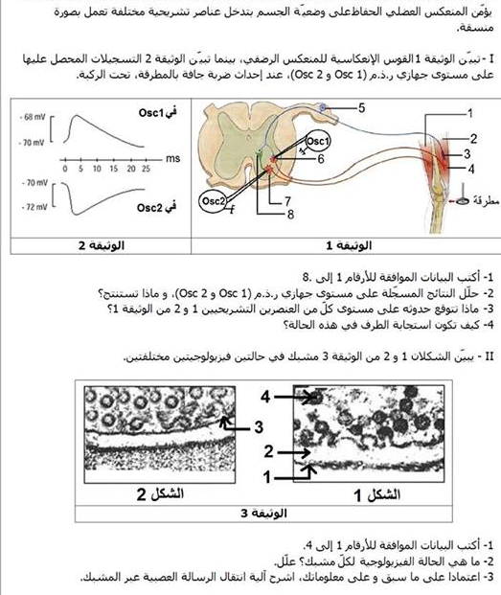

**التمرين الأول:**

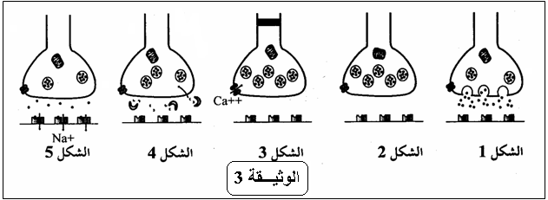

4- رتب الأشكال التالية حسب تسلسلها

الزمني :

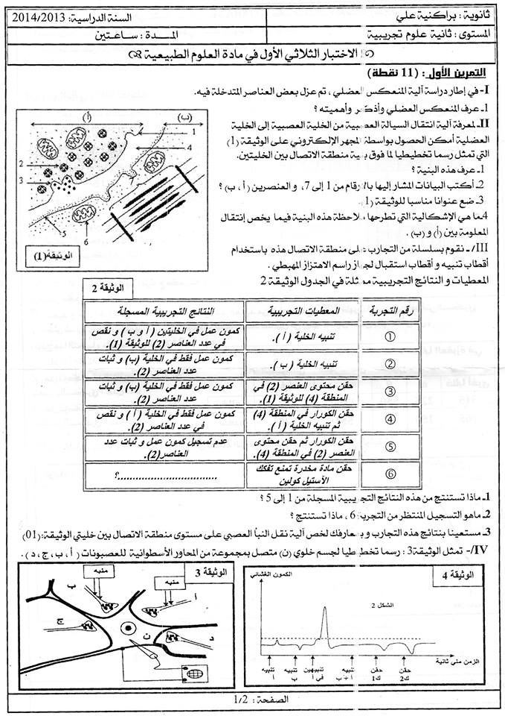

**التمرين الثـــاني :**

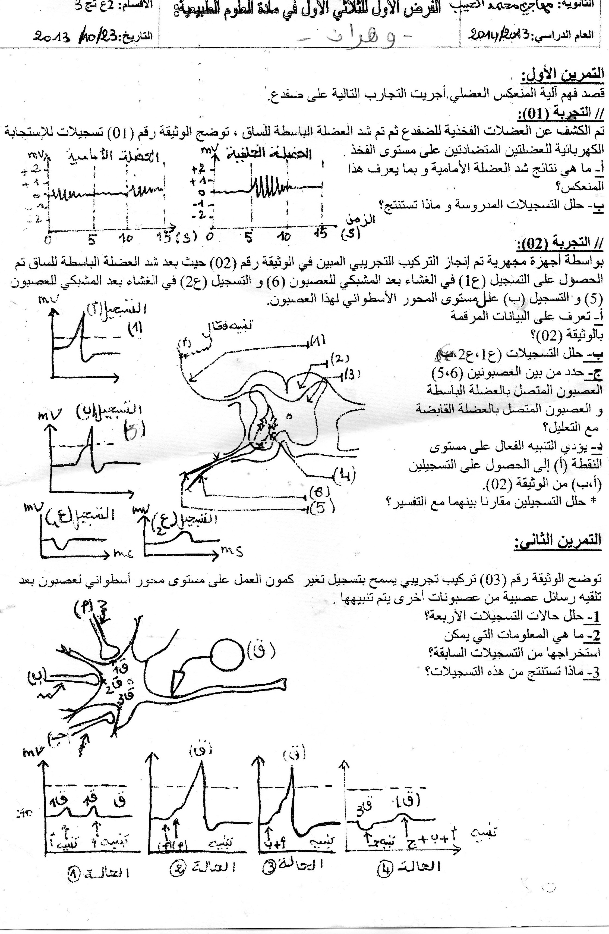

**التمرين الثــالث :**

**التمرين الرابع :**



**التمرين الخامس:**

**التمرين السادس :**

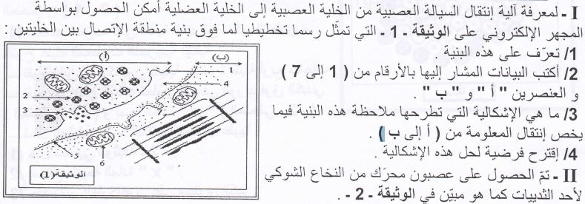

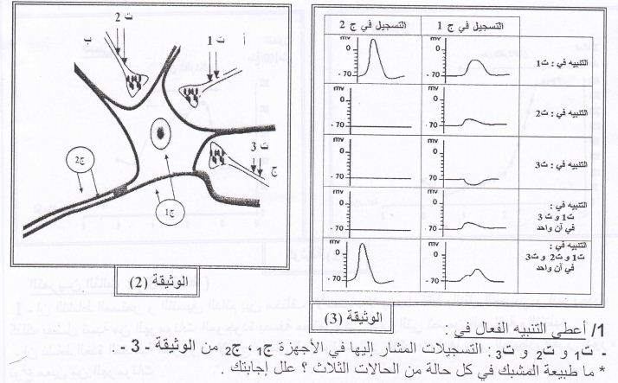

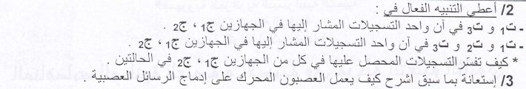

**التمرين الســـــابع :**

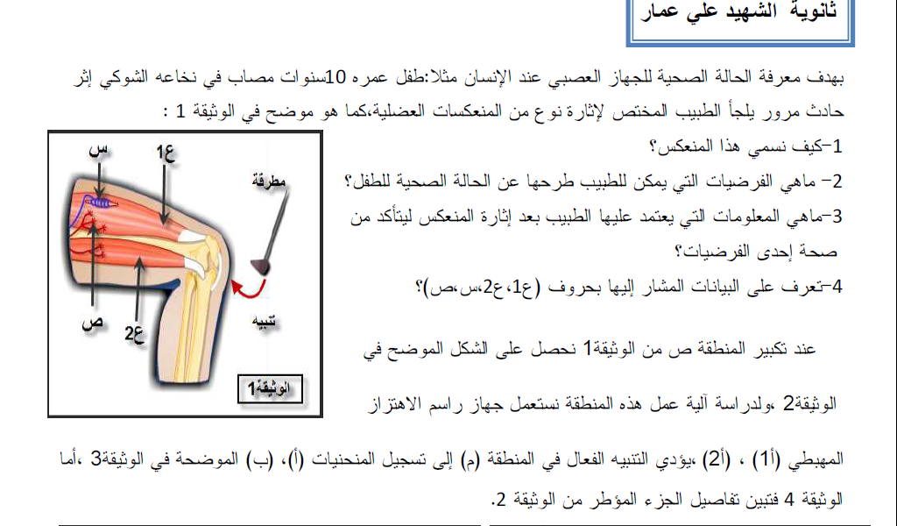

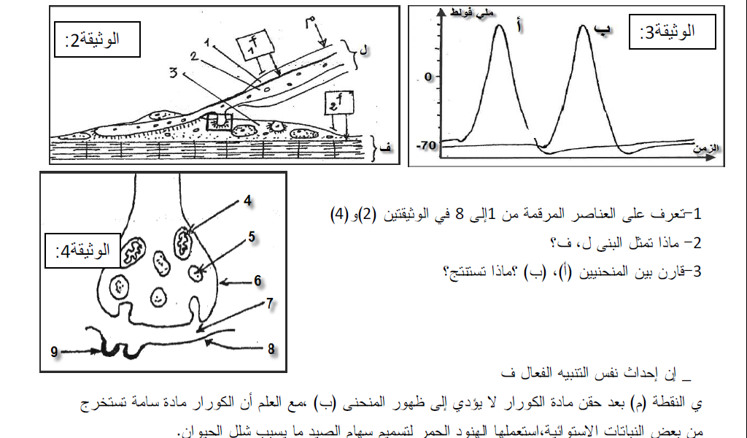

4- تعرف على العنصر 9 ثم فسر الحادثة.

**التمرين الثـــــامن :**

**انتهى بفضل الله عز و جل ، تحضروا جيدا للامتحانات القادمة ، بالتوفيق إن شــــــاء الله**